Szeretettel meghívjuk Önt és kedves családját

a Kontrasztok Alapfokú Művészetoktatási Intézmény diákjainak

furulya-trombita tanszaki hangversenyére,

mely 2013. január 30-án, szerdán 17³⁰ órai kezdettel kerül megrendezésre a
Pécsi Református Kollégium aulájában.
(7627 Pécs, Engel János u. 15.)

Műsor:
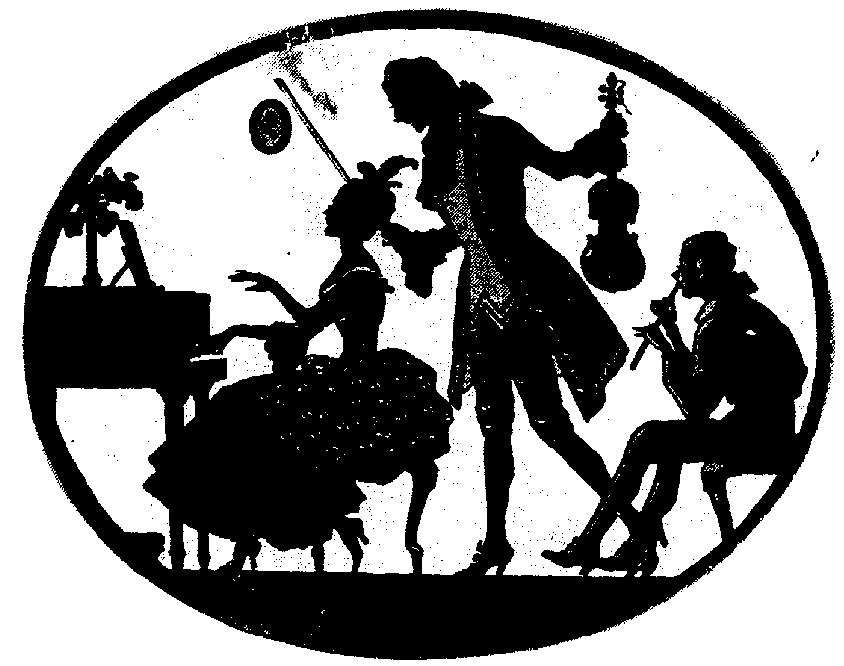
Pongrácz Karolina³ | Praetorius: Gavotte | furulya^{hek}
Hörnyék Máté Péter⁴ | Magyar tánc  Láttál-e már valaha | furulya^{hek}
Bíró Tímea² | Széles a Duna | furulya^{hek}
Kocsis Karina Laura³ | Pacsirta | furulya^{hek}
Schmidt Barnabás András² | Szabolcsi Bence: Könnyű venni feleséget | furulya^{hek}
Kúti Kristóf³ | Borsót főztem | furulya^{hek}
Papp Lília Panna³ | Finn népdal | furulya^{hek}
Borosnyay Noémi Kincső² | Hull a pelyhes | furulya^{hek}
Németh Abigél³ | Praetorius: Gavotte | furulya^{hek}
Traszer Johanna² | Gólya, gólya, gilice | furulya^{hek}
Lehel Zsombor³ | Kis kece lányom | furulya^{hek}
Karsai Bálint Sándor³ | Finn népdal | furulya^{hek}
Cselle Niké Norberta¹ | Jona Lewis: Stop the cavallry | furulya²
Balog Olivér¹ | Vivaldi: Siciliano | furulya⁴
Németh Barnabás⁴ | Brodszky Ferenc: Gólyanóta | trombita¹
Gyenis Máté⁴ | Viski János: A bunda | trombita²
Szilágyi Márton Ágost⁴ | Szőnyi Erzsébet: Iglice szívem, iglice | trombita²
Gyenis Máté⁴  Szilágyi Márton Ágost⁴ | Jean Baptiste Lully: Duett | trombita²
Tóth István Tamás⁴ | Sugár Rezső: Dal és tánc | trombita⁴
Szilágyi Levente⁴ | Anonymus: Courante | trombita⁵
Kovács Zsolt | Kovács Béla: Hommage á M. de Falla | klarinét

Felkészítő tanárok:
Haszon Balázs¹, Kéri Gerzson, Kothencz Melinda², Kovács Zsolt³, Tamás János⁴

